A fost neclar de unde trebuie făcut 16, așa că am făcut ambele.

16. Să se obțină codurile departamentelor în care nu lucreaza nimeni (nu este introdus nici un salariat în tabelul employees).

SELECT d.department_id

FROM departments d

WHERE d.department_id NOT IN (

  SELECT e.department_id FROM employees e

  WHERE e.department_id IS NOT NULL

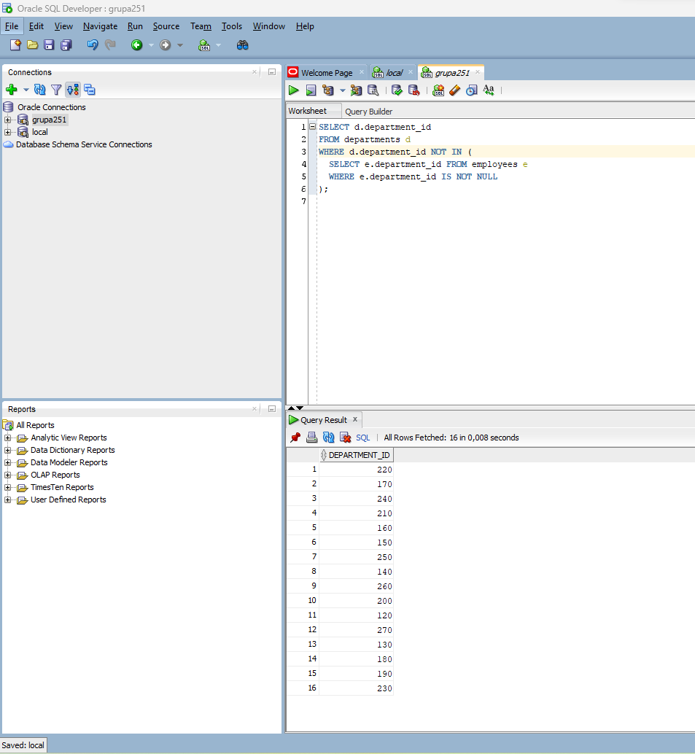);

16. Afişaţi numele tuturor tabelelor personale create (nume_tabel_***).

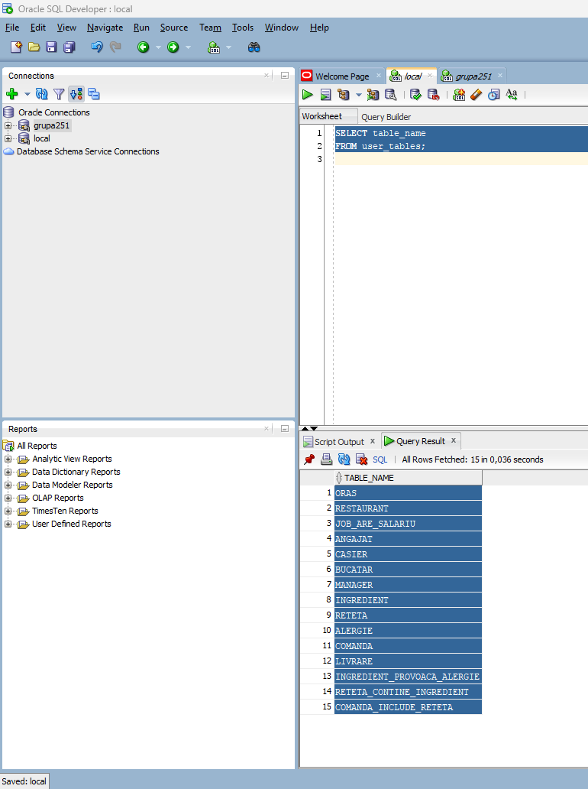Tabelele de la proiect nu folosesc sufixul _pnu deoarece am folosit o bază de date locală, așa că am scos clauza WHERE.

SELECT table_name

FROM user_tables;

ORAS

RESTAURANT

JOB_ARE_SALARIU

ANGAJAT

CASIER

BUCATAR

MANAGER

INGREDIENT

RETETA

ALERGIE

COMANDA

LIVRARE

INGREDIENT_PROVOACA_ALERGIE

RETETA_CONTINE_INGREDIENT

COMANDA_INCLUDE_RETETA

17. Generaţi automat un script SQL care să conţină comenzi de ştergere a tuturor tabelelor

personale create. Indicaţie: Folosiţi comenzile SPOOL .../sterg_tabele.sql şi SPOOL OFF

SPOOL C:\Users\THEO\Code\Proiect-SGBD\sterg_tabele.sql

SET FEEDBACK OFF;

SET PAGESIZE 0;

SELECT 'DROP TABLE ' || table_name || ';'

FROM user_tables;

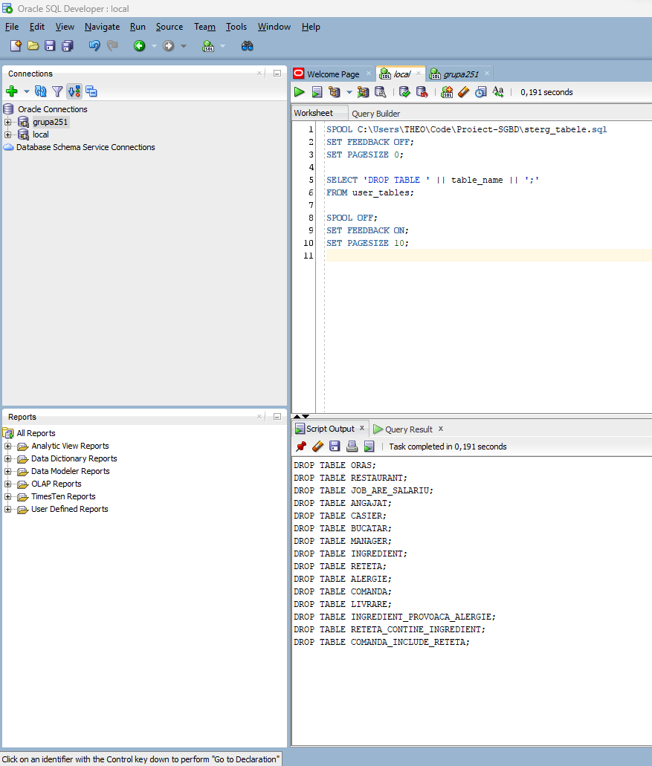

SPOOL OFF;

SET FEEDBACK ON;

SET PAGESIZE 10;

Rezultat:

DROP TABLE ORAS;

DROP TABLE RESTAURANT;

DROP TABLE JOB_ARE_SALARIU;

DROP TABLE ANGAJAT;

DROP TABLE CASIER;

DROP TABLE BUCATAR;

DROP TABLE MANAGER;

DROP TABLE INGREDIENT;

DROP TABLE RETETA;

DROP TABLE ALERGIE;

DROP TABLE COMANDA;

DROP TABLE LIVRARE;

DROP TABLE INGREDIENT_PROVOACA_ALERGIE;

DROP TABLE RETETA_CONTINE_INGREDIENT;

DROP TABLE COMANDA_INCLUDE_RETETA;

23. Folosind tabelul ~~departments~~ RETETA generaţi automat script-ul SQL de inserare a înregistrărilor în

acest tabel.

SPOOL C:\Users\THEO\Code\Proiect-SGBD\reteta_date.sql

SET FEEDBACK OFF;

SET PAGESIZE 0;

SELECT 'INSERT INTO RETETA VALUES('

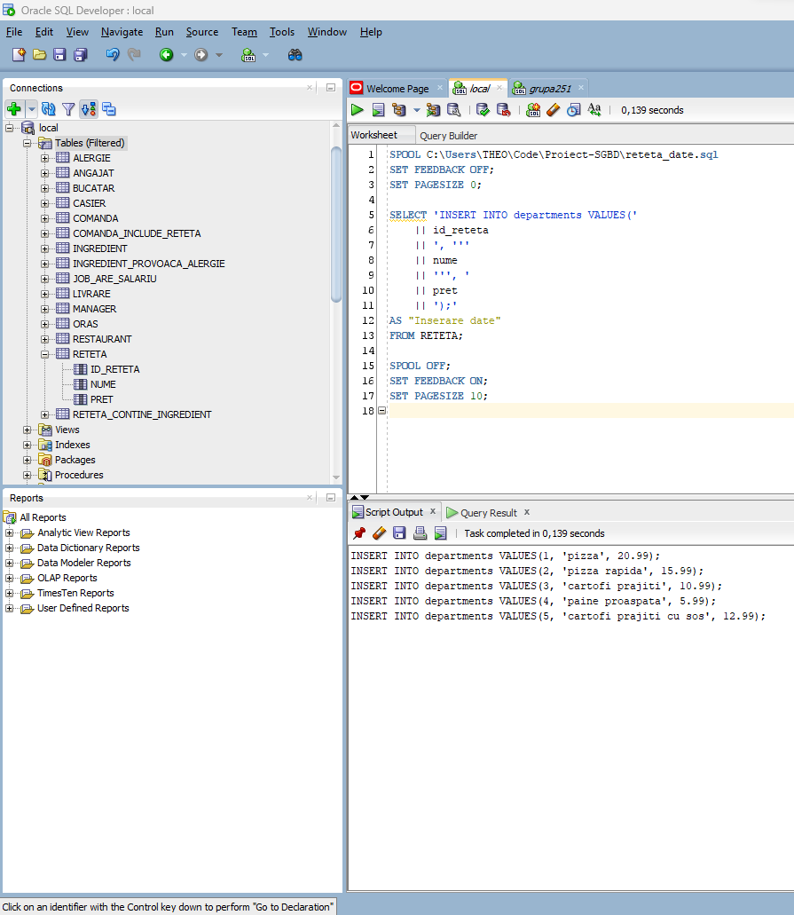    || id_reteta

    || ', '''

    || nume

    || ''', '

    || pret

    || ');'

AS "Inserare date"

FROM RETETA;

SPOOL OFF;

SET FEEDBACK ON;

SET PAGESIZE 10;

Rezultat:

INSERT INTO RETETA VALUES(1, 'pizza', 20.99);

INSERT INTO RETETA VALUES(2, 'pizza rapida', 15.99);

INSERT INTO RETETA VALUES(3, 'cartofi prajiti', 10.99);

INSERT INTO RETETA VALUES(4, 'paine proaspata', 5.99);

INSERT INTO RETETA VALUES(5, 'cartofi prajiti cu sos', 12.99);

JOB_are_SALARIU job_cod# salariu



# X

ANGAJAT

id_angajat# job_cod nume

data_angajare id_angajator

id_restaurant

# X

CASIER

**X** id_angajat# nr_casa_de_marcat

BUCATAR

**X** id_angajat# data_antrenament_

de_siguranta

MANAGER

**X** id_angajat# autorizat_sa_

angajeze

# X

ORAS

id_oras# nume

# X

COMANDA

id_comanda# id_casier

id_restaurant data_comanda

# X

**X**

LIVRARE

adresa cost

# X

RESTAURANT

id_restaurant# data_deschidere id_oras

# X

COMANDA_include_

**~~X~~**

RETETA_contine_ INGREDIENT

id_reteta#

id_ingredient#

**X**

RETETA

id_reteta# nume pret

INGREDIENT

id_ingredient# nume

ALERGIE

id_alergie# nume

INGREDIENT_provoaca_ ALERGIE

id_ingredient#

id_alergie#

**X**

**X**

**~~X~~** RETETA

id_comanda#

id_reteta#

